深圳实验学校高中部高三数学“周周练”（1）20150818
时间：50分钟 满分：100分
一、选择题（共12小题，每题5分，共60分）
1.给出如下四个命题：
①若“p且q”为假命题，则p、q均为假命题；
②命题“若a＞b，则2ª＞2^{b}－1”的否命题为“若a≤b，则2ª≤2^{b}－1”；
③“∀x∈R，x²＋1≥1”的否定是“∃x∈R，x²＋1≤1”；
④“x＞0”是“x＋≥2”的充分必要条件．
其中正确的命题个数是( )
A．4 B．3
C．2 D．1
答案：C 解析：因为p、q有一个是假命题，“p且q”为假命题，所以①不正确；②命题“若a＞b，则2ª＞2^{b}－1”的否命题为“若a≤b，则2ª≤2^{b}－1”，满足命题与否命题的概念，正确；③“∀x∈R，x²＋1≥1”的否定是“∃x∈R，x²＋1＜1”，不满足命题的否定，所以不正确；④“x＞0”是“x＋≥2”的充分必要条件，x＞0⇒x＋≥2，x＋≥2⇒x＞0，所以④正确．正确命题的个数是2.

2给出如下几个结论：
①命题“∃x∈R，cosx＋sinx＝2”的否定是“∃x∈R，cosx＋sinx≠2”；
②命题“∃x∈R，cosx＋≥2”的否定是“∀x∈R，cosx＋<2”；
③对于∀x∈(0，)，tanx＋≥2；
④∃x∈R，使sinx＋cosx＝.
其中正确的为( )
A．③ B．③④
C．②③④ D．①②③④
答案：C 解析：根据全称命题的否定是特称命题，特称命题的否定是全称命题，知①不正确，②正确；由基本不等式知③正确；由sinx＋cosx＝sin(x＋)∈[－，]知④正确．
3．某个命题与正整数n有关，若n＝k(k∈N＋)时命题成立，那么可推知当n＝k＋1时该命题也成立，现已知当n＝5时该命题不成立，那么可以推得
A．当n＝6时该命题不成立 B．当n＝6时该命题成立
C．当n＝4时该命题不成立 D．当n＝4时该命题成立
答案：C
4.如果函数f(x)＝x²＋2(a－1)x＋2在区间(－∞，4]上是减函数，则实数a的取值范围是( )
A．[－3，＋∞) B．(－∞，－3]
C．(－∞，5] D．[3，＋∞)
答案：B 解析：因为f(x)＝x²＋2(a－1)x＋2的对称轴为x＝1－a，因为f(x)在区间(－∞，4]上是减函数，则只需1－a≥4，即a≤－3.

5.已知函数f(x)＝，则下列结论正确的是( )
A．f(x)是偶函数
B．f(x)是增函数
C．f(x)是周期函数
D．f(x)的值域为[－1，＋∞)
答案：D 解析：由解析式可知当x≤0时，f(x)＝cos x为周期函数，当x＞0时，f(x)＝x²＋1，为二次函数的一部分，故f(x)不是单调函数，不是周期函数，也不具备奇偶性，故可排除A、B、C，对于D，当x≤0时，函数的值域为[－1,1]，当x＞0时，函数的值域为(1，＋∞)，故函数f(x)的值域为[－1，＋∞)，故正确．故选D.

6. (2014·揭阳一模)定义一个集合A的所有子集组成的集合叫做集合A的幂集，记为P(A)，用n(A)表示有限集A的元素个数，给出下列命题：
①对于任意集合A，都有A∈P(A)；
②存在集合A，使得n[P(A)]＝3；
③用∅表示空集，若A∩B＝∅，则P(A)∩P(B)＝∅；
④若A⊆B，则P(A)⊆P(B)；
⑤若n(A)－n(B)＝1，则n[P(A)]＝2×n[P(B)]．
其中正确的命题个数为( )
A．4 B．3 C．2 D．1
答案：B 解析：由P(A)的定义可知①正确，④正确，设n(A)＝n，则n[P(A)]＝2^{n}，所以②错误，若A∩B＝∅，则P(A)∩P(B)＝{∅}，③不正确；n(A)－n(B)＝1，即A中元素比B中元素多1个，则n[P(A)]＝2×n[P(B)]，⑤正确，故选B.
7若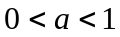,则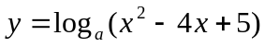在区间上的最大值是 ( )
.A. B. 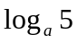 C. 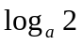 D. 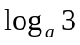
答案：C
8.如果实数满足等式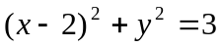,那么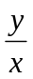的最大值是 ( )
A.  B. 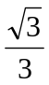 C.  D. 
答案：D

9.函数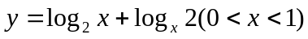的值域是 ( )
A.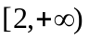 B.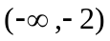 C. 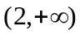 D. 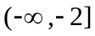
答案：D

10.值域是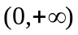的函数是 ( )
A.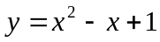 B.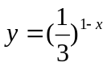 C.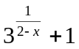 D.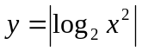
答案：B

11.已知函数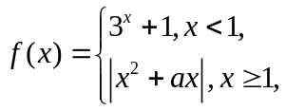若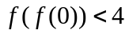，则的取值范围是 （ ）
A.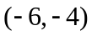 B.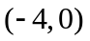 C. 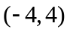 D. 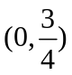
答案：B

12.设集合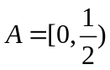，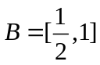，函数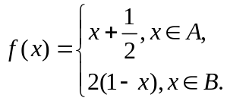若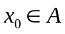，且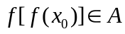，则 的取值范围是 （ ）
A. 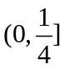 B. 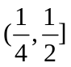 C. 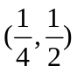 D. 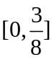
答案：C
二、填空题（共8小题，每题5分，共40分）
13.下列结论：
①若命题p：∃x∈R，tanx＝；命题q：∀x∈R，x²－x＋1>0.则命题“p∧(綈q)”是假命题；
②已知直线l₁：ax＋3y－1＝0，l₂：x＋by＋1＝0，则l₁⊥l₂的充要条件是＝－3；
③命题“若x²－3x＋2＝0，则x＝1”的逆否命题为：“若x≠1，则x²－3x＋2≠0”．
其中正确结论的序号为 ★ ．
答案①③ 解析：①中命题p为真命题，命题q为真命题，所以p∧(綈q)为假命题，故①正确；②当b＝a＝0时，有l₁⊥l₂，故②不正确；③正确．所以正确结论的序号为①③.
14．已知c＞0，且c≠1，设p：函数y＝c^{x}在R上单调递减；q：函数f(x)＝x²－2cx＋1在(，＋∞)上为增函数，若“p且q”为假，“p或q”为真，则实数c的取值范围为____★____．
解析：因为函数y＝c^{x}在R上单调递减，
所以0＜c＜1，即p：0＜c＜1.
因为c＞0且c≠1，所以綈p：c＞1.
又因为f(x)＝x²－2cx＋1在(，＋∞)上为增函数，所以c≤，即q：0＜c≤.
因为c＞0且c≠1，所以綈q：c＞且c≠1.
又因为“p或q”为真，“p且q”为假，所以p真q假或p假q真．
①当p真q假时，{c|0＜c＜1}∩{c|c>且c≠1}＝{c|<c<1}；
②当p假q真时，{c|c＞1}∩{c|0<c≤}＝∅.
综上所述，实数c的取值范围是{c|<c<1}．
15．设集合A＝{(x，y)|(x－4)²＋y²＝1}，B＝{(x，y)|(x－t)²＋(y－at＋2)²＝1}，如果命题“∃t∈R，A∩B≠∅”是真命题，则实数a的取值范围是_________★__________.
{a|0≤a≤} 解析：因为A＝{(x，y)|(x－4)²＋y²＝1}，表示平面坐标系中以M(4,0)为圆心，半径为1的圆，B＝{(x，y)|(x－t)²＋(y－at＋2)²＝1}，表示以N(t，at－2)为圆心，半径为1的圆，且其圆心N在直线ax－y－2＝0上，如图．
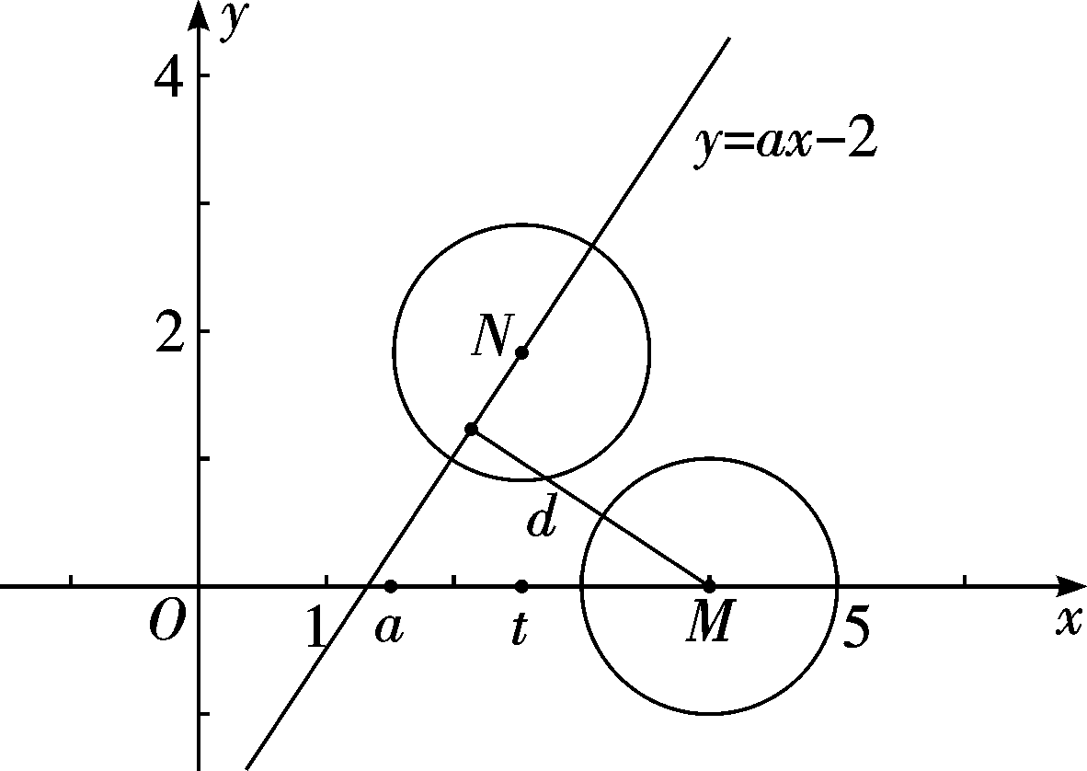
如果命题“∃t∈R，A∩B≠∅”是真命题，即两圆有公共点，则圆心M到直线ax－y－2＝0的距离不大于2，即≤2，解得0≤a≤.所以实数a的取值范围是{a|0≤a≤}．
16．下列对应中，
①A＝{矩形}，B＝{实数}，f为“求矩形的面积”；
②A＝{平面α内的圆}，B＝{平面α内的矩形}，f：“作圆的内接矩形”；
③A＝R，B＝{x∈R|x＞0}，f：x→y＝x²＋1；
④A＝R，B＝R，f：x→y＝；
⑤A＝{x∈R|1≤x≤2}，B＝R，f：x→y＝2x＋1.
是从集合A到集合B的映射的为_______★_________.
答案：①③⑤ 解析：其中②，由于圆的内接矩形不唯一，因此f不是从A到B的映射；其中④，A中的元素0在B中没有对应元素，因此f不是从A到B的映射．①③⑤符合映射的定义．
17．已知函数f(x)＝lg(2^{2x}＋m·2^{x}＋1)的定义域为R，则实数m的取值范围为 ★ ．
答案：由题意2^{2x}＋m·2^{x}＋1＞0对任意实数x都成立，即m＞－(2^{x}＋)在实数范围内恒成立．令g(x)＝－(2^{x}＋)，则m大于函数g(x)的最大值．因为2^{x}＞0，所以g(x)＝－(2^{x}＋)≤－2＝－2，当且仅当2^{x}＝，即x＝0时，等号成立．故函数g(x)的值域是(－∞，－2]．所以m的取值范围是(－2，＋∞)．
18．函数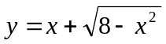的值域是 ★
答案：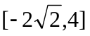
19．函数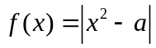在区间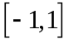上的最大值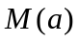的最小值等于 ★ ．
答案：（P31第7题）
20．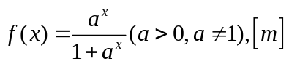表示不超过实数的最大整数，则函数
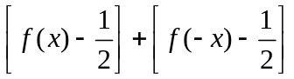的值域是 ★ ．
答案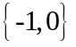（P24第8题）

深圳实验学校高中部高三数学“周周练”（1）20150818
答题卡
班 学号 姓名 成绩

一、选择题（共12小题，每题5分，共60分）
题号 | 1 | 2 | 3 | 4 | 5 | 6 | 7 | 8 | 9 | 10 | 11 | 12
答案

二、填空题（共8小题，每题5分，共40分）

13． 14． 15． 16．

17． 18． 19． 20．

